Maria Ewa Aulich (Majka)
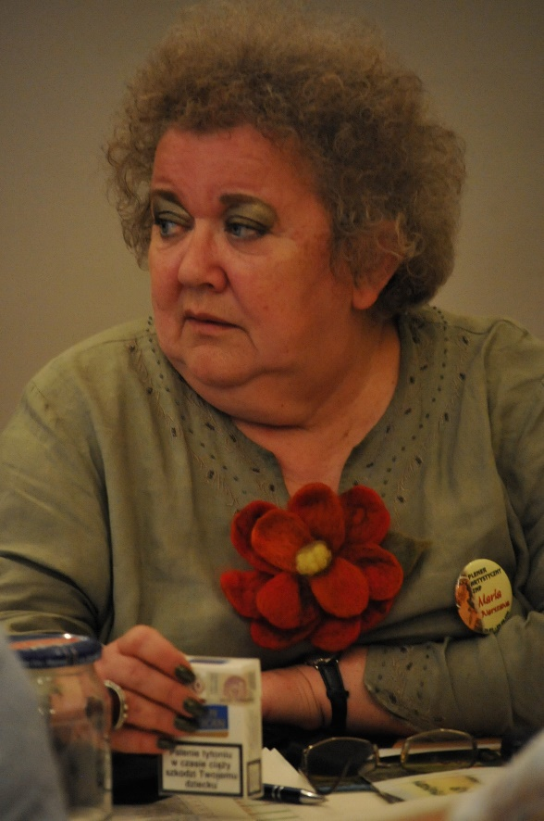
Człowiek wielu aktywności: pedagog, dziennikarka, poetka, nauczycielka z artystyczną duszą i wielką wrażliwością na to co ludzkie. Dziennikarka tygodnika „Głos Nauczycielski”, przewodnicząca Klubu Literackiego Nauczycieli, sekretarz Prezydium Zarządu Głównego ZNP, członkini Związku Literatów Polskich, od 2015 r. sekretarz Komisji Rewizyjnej Zarządu Głównego ZLP, wieloletni juror ogólnopolskich konkursów poetyckich (Cieszyn – konkurs o Wieżę Piastowską, Białystok – konkurs o Buławę Hetmańską, Karczew – konkurs im. Jana Krzewniaka). Jako juror bardzo ceniła wiersze oszczędne w formie, również klasyczne. Zawsze gotowa do merytorycznej obrony swojego zdania. Redaktorka dziesiątków tomików poetyckich. W kręgu piszących nauczycieli zwana Gilotyną. Dlaczego? Z bezwzględnością śledziła wszelkie poetyckie zgrzyty oraz wpadki językowe w recenzowanych wierszach i bezlitośnie je wycinała. Całe zawodowe życie związana z artystycznym ruchem nauczycieli. Organizatorka i uczestniczka wielu plenerów poetyckich ZNP i innych.
Wydała sześć tomów poezji: „Moja wierzba wieluńska” 1987, „Jak dotyk” 1990, „Błogosławiona między kochankami” 1996, „Zamień się z jaskółką” 2007, „Śladami dotyku” 2012 i tom reportaży „Dookoła Życia” 2014. Była poetką codzienności. Potrafiła zwykłym przedmiotom, wspomnieniom codziennego życia nadać znamiona niezwykłości, czaru i ponadczasowości. Jej styl był oszczędny, pozbawiony nadmiaru metafor i ozdobników. Wynikał nie z braku wiedzy z zakresu teorii literatury (była pedagogiem, nie polonistką), ale właśnie z nadmiaru wiedzy o praktycznych aspektach pisania i doświadczeniu w pracy z tekstami innych twórców. Oto przykład jej twórczości. Wiersz pochodzi z tomu „Błogosławiona między kochankami”:

wciśnięta
między sypialnię
a codzienność
pomidorowej z ryżem
uśmiechem oszukuję czas
który nie chciał
ustawić
pod wieszakiem
dziecinnych bucików

błogosławiona między
kochankami
zasypiam
cierpiąc na bezsenność
Urodzona w Wieluniu (który kochała i odwiedzała do śmierci w 2018 r.), całe dorosłe życie spędziła w Warszawie. Poza wielkim profesjonalizmem, cechowało ją uwielbienie do kamieni szlachetnych, wykwintny makijaż o każdej porze dnia i nocy (sprawdzono na plenerach!), fryzura afro oraz styl ubierania typu „jak ta baba w tym grubo wygląda” (jak sama go nazwała). Miała ogromne poczucie humoru, dystans do siebie i świata oraz gorące, wielkie serce.
Jej patronat nad konkursem poetyckim zobowiązuje organizatorów do rozpoczęcia rzetelnych poszukiwań młodych poetyckich talentów według kryteriów Majki: poeta musi mieć szacunek do siebie, do słowa i… dla odbiorcy.

